Technická specifikace pro PD

Název akce: II/237 Pozdeň, rekonstrukce mostu ev. č. 237-011 přes strž
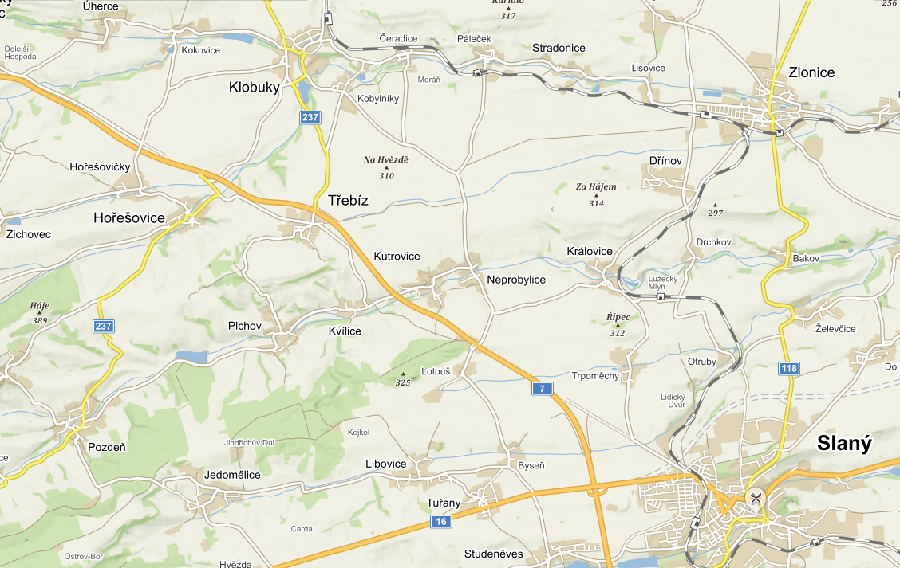
237-011
Číslo komunikace: III /20125 CSM: Slaný
Provozní staničení v km: 31,35 km, ve směru Pozdeň-Hořešovice
Katastrální území: Pozdeň (532762) Volná šířka: 5,07m
Délka nosné konstr.: 5,0 m Plocha mostu: 29,10 m²
- Konstrukce a současný stavební stav mostu:
Konstrukce je jednopolová, půlkruhová klenba z kvádrového pískovcového zdiva Založení je zřejmě plošné. Původní nosnou konstrukci tvoří kolmá přesypaná klenba z lomového kamene v tloušťce 500mm. Výška klenby je 2,4 m, výška mostu 3,7m. Čtyři křídla jsou rovněž kamenná, šikmá. Vozovka živičná s krytem z asfaltového betonu, s příčným jednostranným spádem. Původní žb. římsy jsou zvýšené cihelným cementopískovým zdivem. Odvodnění je příčným a podélným sklonem vozovky. Zádržný systém z ocelových svodidel NH.
Stav mostu: Nezjištěny závady plynoucí z poruch založení mostu.Na spodním líci klenby jsou průsaky vody. Zatékání je zřejmé i na lících opěr. Kameny N.K. a křídel jsou plošně, povrchově, narušené s vyplaveným a poškozeným spárováním. Pravá čelní zeď je oddělená od klenby a kameny lokálně vypadané. Čelní zdi jsou již částečně vysunuté. Cihelné zdivo římsy je narušené s vypadaným spárováním. U sloupků svodidel jsou trhliny. Vozovka je převrstvená do úrovně horního líce říms. Ve vozovce jsou trhliny i výtluky. Sloupky svodidel korodují. U levého svodidla chybí deformační krabice. V mostním otvoru jsou naplaveniny. Most má nízkou zatížitelnost dopravou. Není dostupná PD – pouze ML se schémat. náčrtem v BMS.
Současný stavebně – technický stav mostu je:
Most je ve velmi špatném stavebním stavu: N.K. –VI velmi špatný, Spod.stav.: –VI velmi špatný použitelnost IV – omezeně použitelné.
Zatížitelnost: Vn = 6t , Vr = 20t , Max. nápravový tlak = 5,0 t

- Výčet požadovaných oprav
Stávající izolační systém je nefunkční. Klenbová nosná konstrukce je značně poškozena vlivy zatékající vody, mrazu a solí. Vzhledem k typu „měkkého“ kamene a jeho stavu, bude odstraněno vybavení, římsy, vozovkové souvrství křídla a klenba stávajícího mostu. Zbývající části opěr zůstanou a mezi ně bude vsunut ocelový tubus z vlnitého plechu, tubosider. Nový most bude ocelová, přesypaná, eliptická konstrukce. Dno tubosideru bude odlážděno z kamene. „Křídla“ budou tvořena rovnoběžnými gabionovými zdmi, na patě svahu silničního tělesa. Převádět bude silnici II/237 v návrhové kategorii S 7,0/60. Most se nachází v údolnicovém, výškovém oblouku, kde bude prověřena niveleta silnice. Opravena bude silnice II/237 po obou stranách mostu v délce min. 40m, vč. zpevnění přechodových oblastí. Součástí přípravy stavby bude potvrzení o neexistenci sítí, oznámení zahájení stavby majitelům sousedních pozemků, provedení RDS, vytýčení stavby a zařízení staveniště.
Pro předání díla předloží zhotovitel DSPS, geometrické zaměření stavby, závěrečnou zprávu zhotovitele a provede opravu objízdných tras.
Před zahájením stavby zhotovitel provede instalaci DIO a zajistí stanovení pro uzavírku silnice II/237.
Stavba bude vyhotovena dle platných norem, TP, TKP a dle ČSN EN 1991-2 na skupinu pozemních komunikací 1 pro zatížení vozidlem LM 1.

- Náklady stavby jsou dány odhadem
TDI: Cena po položkách bude stanovena během veřejného výběrového řízení.
Stavba: 4.497.478,91,- tis. Kč bez DPH, tj. 5.441.949,48,- tis vč. DPH 21%

4. Specifikace rozhodujících stavebních objektů
- SO 000 _ Vedlejší a ostatní náklady
- SO 181 _ Dopravně inženýrská opatření
- SO 201 _ Most ev.č. 237-011 přes strž

5. Územně-technické podmínky:
Oprava bude prováděna na stávající silniční síti a v objektu majetku Středočeského kraje za úplné uzavírky

6. Požadavky na zabezpečení budoucího provozu a údržby:
Provoz a údržba komunikace zůstává v kompetenci KSÚS SK

7. Termín realizace
SP: vydal Městský úřad Slaný, odbor dopravy a sil. Hospodářství, č.j. MUSLANY/2054/2019/ODSH/BE
z 14.1.2019.
Stavba (vč. TDI): Předpoklad zahájení v I.pol. r. 2020

Kontakt :
Miroslav Dostál, hlavní mostní technik KSÚS SK, mobil 778 532 514, email: miroslav.dostal@ksus.cz
Ing. Michal Šťastný, mostní technik - oblast Kladno, mobil 725 997 995, email: michal.stastny@ksus.cz

Krajská správa a údržba silnic Středočeského kraje, Zborovská 11, 150 21 Praha 5

Vypracoval: Ing. Michal Šťastný

FOTODOKUMENTACE
